基于设计思维的小学信息科技教学设计模板

教学内容 | 初识AI绘画
教学目标 | 1、了解AI绘画的定义和原理。  2、知道AI绘画的历史发展和广泛应用。  3、体验AI绘画的基本实现过程，能通过关键词的叙述生成想要的图片，实现所想即所得，感受到人工智能带来的便利和神奇。  4、了解AI绘画与传统绘画的区别，学会合理规范地使用AI绘画。  *设计思维应用  1.通过设计草图，增强探究实践能力和创造能力。  2.通过小组分享，发展语言表达能力和沟通交流能力。  3.通过头脑风暴，促进团队协作能力和创新思维的发展。  *设计思维特质  体验AI绘画设计和创作的过程，感受人工智能的神奇。
教学重、难点 | 1、了解AI绘画的原理。  2、学会用合适的关键词进行绘画的描述。
课时安排 | 1课时
教学环节 | 教师活动 | 设计思维工具（可参考使用）
关联生活，  引入主题  （感知项目） | 小游戏：看AI绘画，猜成语，看看你能猜对几个？  回答对的学生奖励事先准备的AI绘画作品，调动学生的积极性  师：我们刚刚看到的这些就是AI绘画，今天我们就一起来认识AI绘画（板书）
问题定义，  知识整合  （定义项目） | 活动1：AI绘画介绍  播放小视频，学生观看，结束后说一说什么是AI绘画  师总结AI绘画的定义，课件出示  结合ppt，带领学生了解AI绘画的历史，感受其发展变化  活动2：AI绘画背后的秘密  通过视频和实例介绍AI绘画的原理，标签、关键词，了解AI绘画从文本到图片的过程（板书），为后续的创作体验做铺垫。 | 借助设计思维 POV 问题界定工具，帮助学生理解AI绘画的创作过程。
创意发散，  制定方案  （规划项目） | 举例说明创作过程，告诉学生可以从色彩、风格、画质、特点、用途这些方面来进行描述。（板书）  出示绘画主题：我与AI共未来  要求：主题明确，健康向上，乐观积极，色彩丰富。  学生在学习单上进行作品规划，写一写：作品名称，作品描述（关键词） | 组织学生头脑风暴，从不同的方面开展作品的规划
实施方案，  迭代循环  （实施项目） | 学生登录浦育平台，进入AI绘画，输入关键词，生成作品。学生作品全班展示，互相学习关键词的描述
展示分享，  交流评价  （项目评价） | 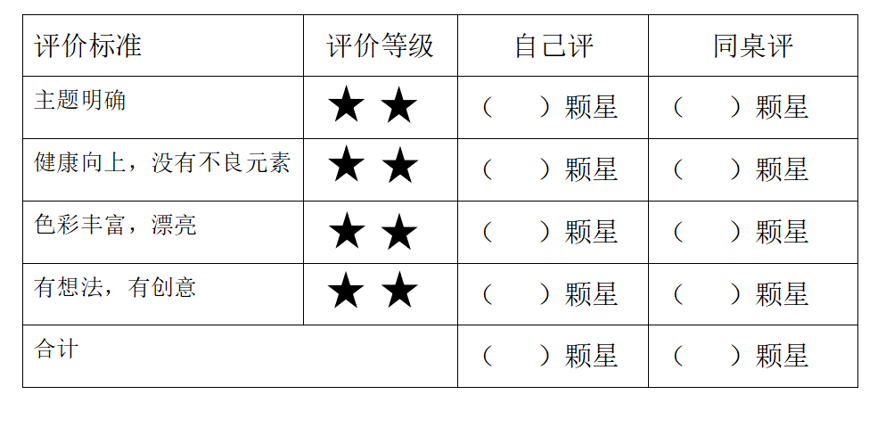  作品评价，自评，同桌互评  师问：你觉得AI绘画与传统绘画有什么不一样？  从创作方式，风格，过程三方面进行总结  活动4：AI绘画产生的影响  1、AI绘画的发展应用  2、AI绘画的利与弊  3、合理规范地使用AI绘画 | 反馈捕获网格图
小结 | 师：尽管AI绘画在一些方面还存在一些问题，但是随着技术的不断发展，AI绘画也将会越来越普遍。虽然AI绘画具有创造更多绘画艺术品的潜力，但是我们不能忽视AI绘画的弊端。  我们应该合理地使用AI绘画技术，要符合道德准则和法律法规，同时也不能单纯依靠AI，切勿过度使用和依靠AI技术。

